机械工程学院实验报告
Experiment Report
School of Mechanical Engineering
实验课程名称  ( Experiment Course ) |  | 数值分析和优化算法
实验项目名称  ( Experiment Item ) |  | 描述性分析实验
姓名  （Name） | 宋天佑 |  | 学号  （No.） |  | 2021141410279 |  | 系别  （Department） | 机械设计制造及其自动化 |  | 班级  （Class） | 2班
同组学生姓名
（Accompaniers）
实验日期  （Date） |  | 2025.4.21 |  | 实验地点（place） |  | CAD中心202 |  |  | 实验学时（Hour） |  | 3
指导教师姓名  （Superior） |  | 赵秀粉 |  | 成绩  （Grade） |  |  |  |  | 指导教师签名（Superior Signature ）
（以下是实验报告的参考项目，请学生按照实验指导教师的要求在空白处依次填写，不够加附页）
- 实验目的（Experiment Objectives）
1、熟练掌握线性回归模型的建立方法，掌握回归函数及回归分析类的使用方法。
2、掌握总离差平方和SST、回归平方和SSR、残差平方和SSE等相关统计量的意义及编程程序。
3、掌握逐步回归的思想与方法，掌握stepwise命令的使用方法。
4、掌握残差分析方法。
- 实验仪器与设备（包括名称、型号、规格等）（Main Experiment Apparatus）
安装有MATLAB的计算机。
三、实验内容、步骤与结论（Experiment Contents, Experiment Steps and Result）
实验1:
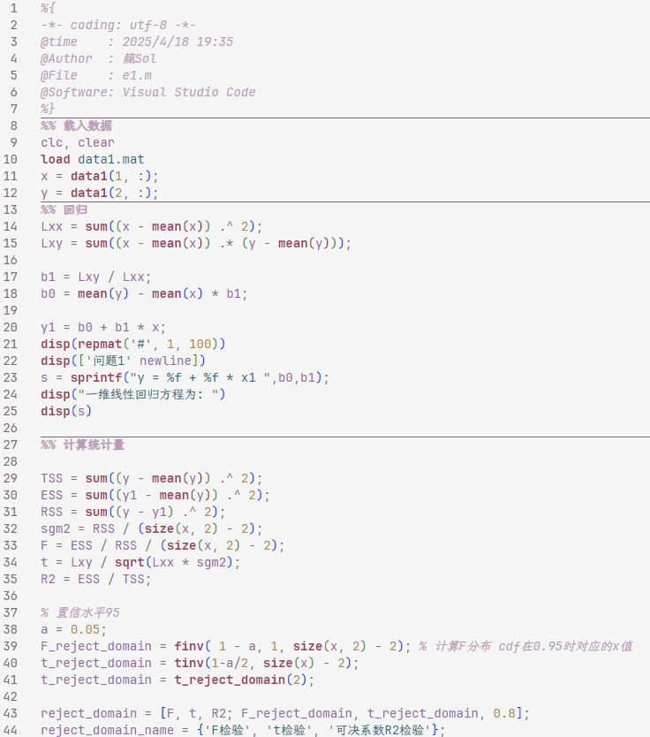 | 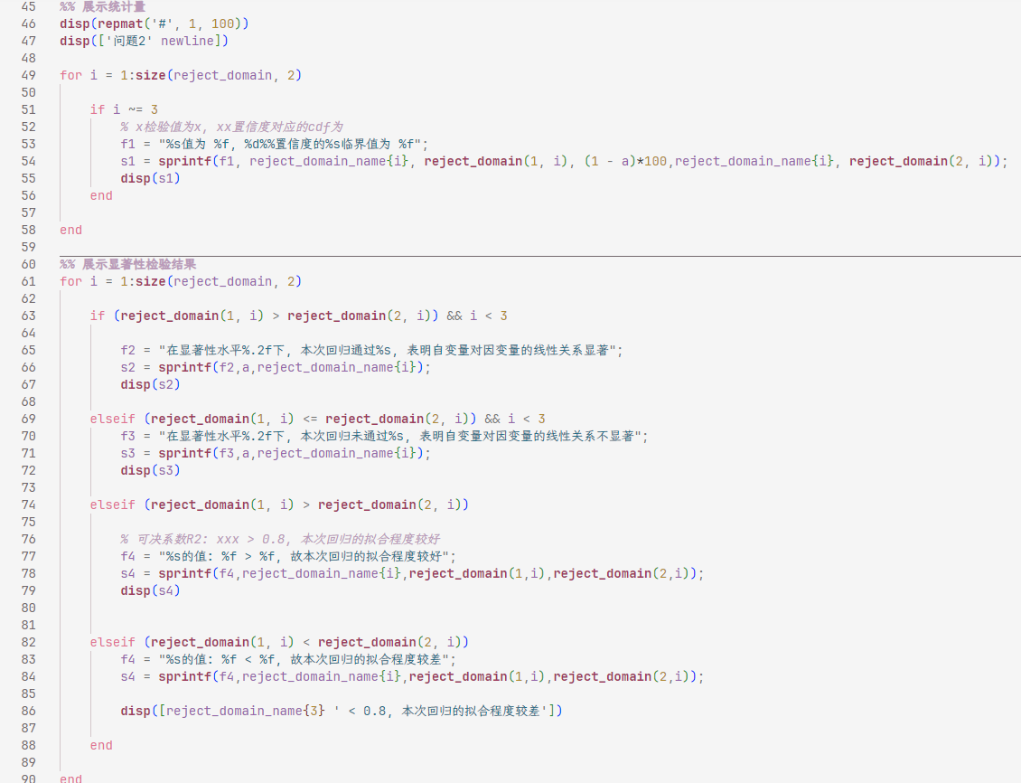
主函数_1 | 主函数_2
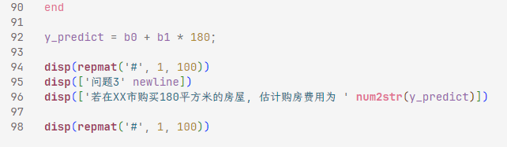 | 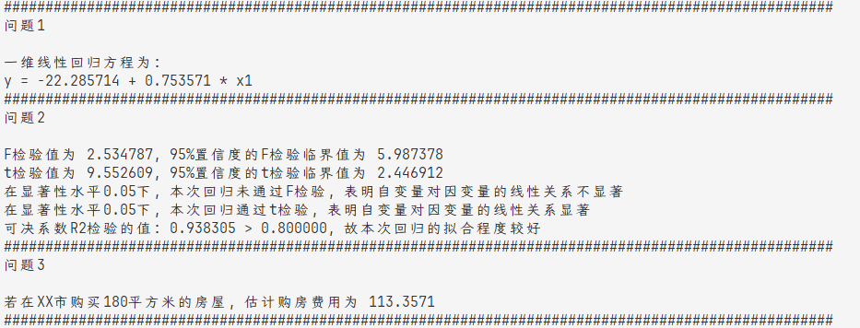
主函数_3 | 输出
实验2:
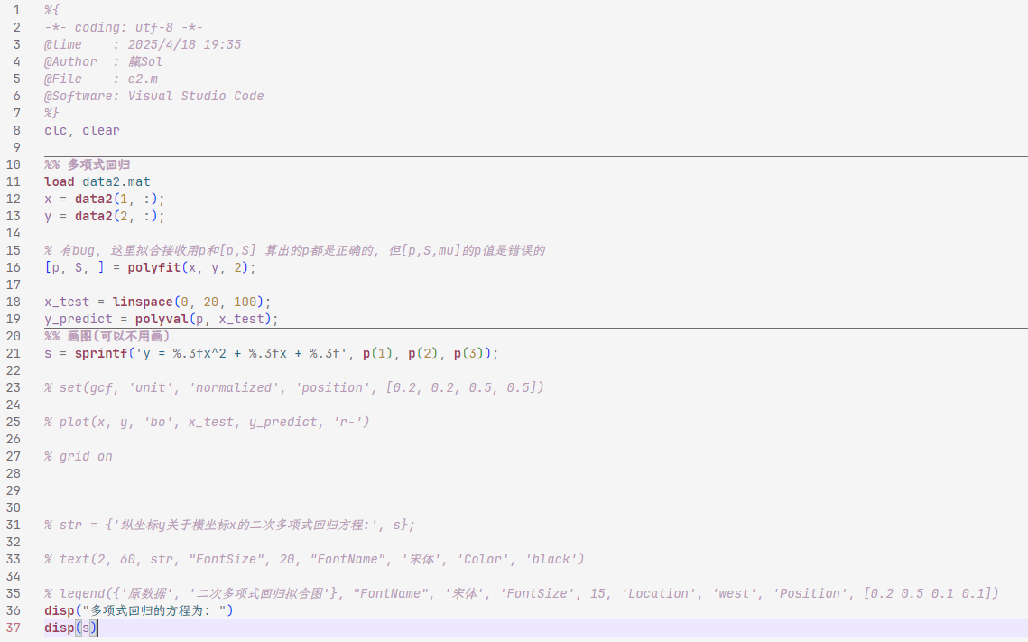 | 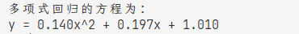
主函数 | 输出
实验3:
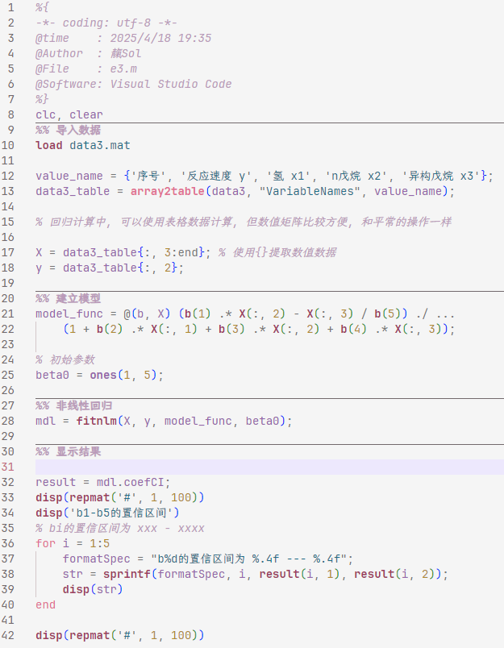 | 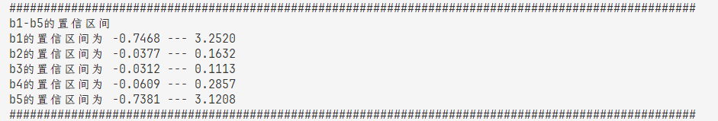
主函数 | 输出
实验4:
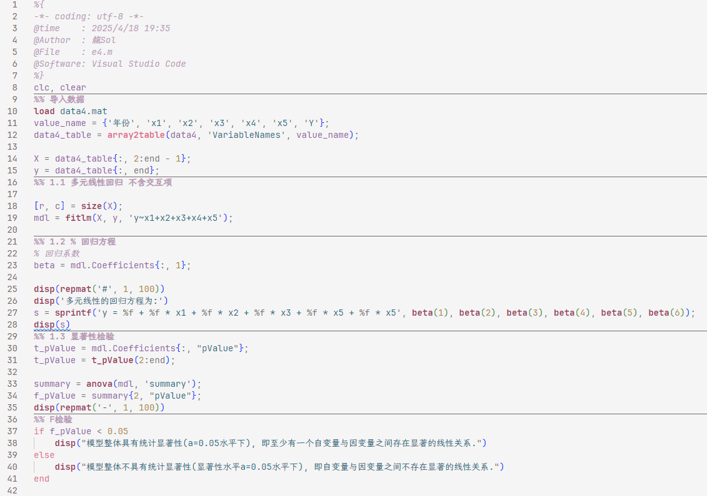 | 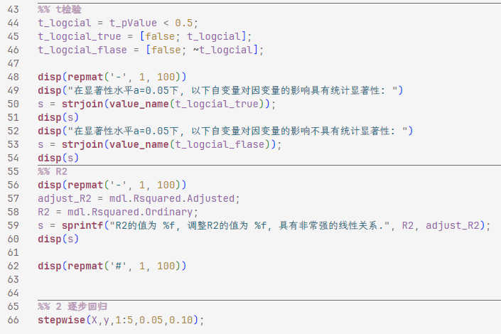
主函数_1 | 主函数_2
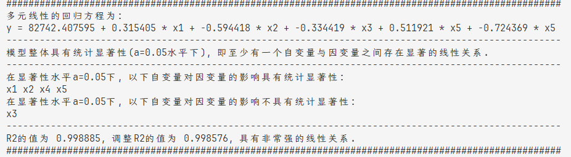 | 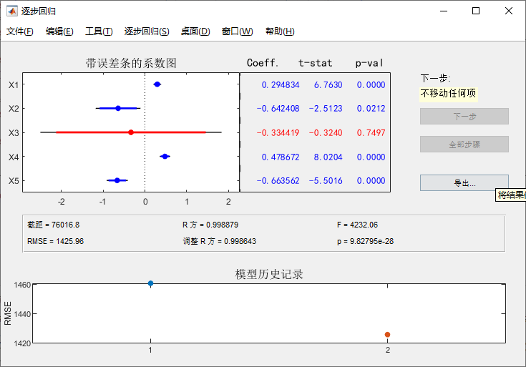
输出_1 | 输出_2

四、实验思考题
1、如何判断拟合效果是否满足要求？
通过可决系数 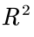 和调整的可决系数 (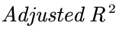) 评估解释能力。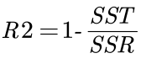， 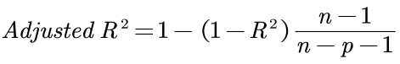。均方根误差 (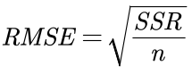) 衡量预测精度。残差分析（残差图、正态概率图）检验模型假设。统计检验（F 检验整体显著性，t 检验系数显著性）评估统计意义。
2、在何种情况下进行非线性回归分析？
当因变量与自变量关系无法用线性函数有效描述时，例如：理论模型非线性，散点图呈现曲线，线性回归模型诊断不通过，变量变换无法线性化，或需要拟合特定非线性函数形式。
3、逐步回归的思想是什么？如何实现逐步回归？
思想： 迭代地引入或剔除自变量，根据统计准则构建最优模型，平衡复杂性和拟合优度。
实现：
向前选择： 从空模型开始，逐步加入最显著的自变量;
向后剔除： 从全模型开始，逐步剔除最不显著的自变量;
双向逐步回归： 结合向前选择和向后剔除，每步选择后都检验已入选变量的显著性;
4、采用逐步回归进行实际问题解决后，进行回归诊断的标准是什么？
与一般多元线性回归诊断标准相同：线性性、独立性（Durbin-Watson 统计量）、同方差性、正态性、多重共线性（VIF）、异常值和强影响点（学生化残差、Cook 距离、帽子矩阵）、模型整体和参数显著性。
5、残差分析法包括哪些方面？
残差的定义和计算：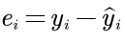；
残差图分析： 残差 vs. 预测值、自变量、时间序列图，检查随机性、非线性、异方差、自相关；
残差的统计性质分析： 均值、方差、分布（Q-Q 图、统计检验）；
识别异常值和强影响点： 标准化/学生化残差、Cook 距离、帽子矩阵；
检验残差的自相关性： Durbin-Watson 统计量、ACF 和 PACF 图；
五、实验收获与建议
本次实验收获颇丰，不仅深化了回归分析理论，更熟练运用了 MATLAB。手动计算统计量 (R2, F, T) 让我从数值层面理解模型优劣和变量显著性。掌握多项式和多元线性回归，体会到模型选择的重要性。自定义非线性回归拓展了处理复杂关系的能力。学习逐步回归，理解了多变量模型构建的策略和权衡。
MATLAB 的强大功能和便捷性令人印象深刻，提升了编程和独立分析能力。实验过程也体会到严谨细致的重要性。
对实验的建议：增加案例背景介绍，更深入探讨模型诊断和改进方法，鼓励更深入的探索思考，加强铜须门之间的交流与合作。
本次实验是一次宝贵的学习经历，提升了理论和实践技能，并引发了更深层次的思考。希望未来实验项目更加完善。

